商务酒店商业计划书

项目名称
项目单位
地 址
电 话
传 真
电子邮件
联 系 人

二O一四年二月

目 录

1. 摘要 4
1.1. 项目公司 4
1.2. 市场营销 4
1.3. 营运与管理 5
1.4. 投资与财务 5
2. 项目规划 5
2.1. 酒店位置及现状 5
2.2. 许可经营及法律文件 6
2.3. 项目总体规划 6
3. 本市环境评估 7
3.1. 区位优势 7
3.2. 区域经济 10
3.3. 旅游资源 11
4. 酒店行业概况 11
4.1. 酒店业概况 11
4.1.1. 我国星级酒店数量、结构及分布 11
4.1.2. 我国星级酒店行业景气情况 13
4.1.3. 我国星级酒店经营情况 14
4.2. 酒店业经济特点 15
4.2.1. 属于资本密集型和劳动密集型行业 15
4.2.2. 对经营管理的要求高 15
4.3. 酒店业发展趋势 16
4.3.1. 旅游行业整体发展趋势预测 16
4.3.2. 酒店业发展趋势预测 17
5. 市场、竞争和项目定位 18
5.1. 本酒店市场分析预测 18
5.1.1. 本旅游业基本情况 18
5.1.2. 本酒店基本情况 19
5.1.3. 本酒店住宿人员状况 19
5.1.4. 本酒店价格和出租率 20
5.1.5. 本酒店市场预测 20
5.2. 竞争分析 21
5.2.1. 竞争对手基本情况 21
5.2.2. SWOT分析 22
5.2.3. 竞争分析结论 25
5.3. 项目目标定位。 25
6. 发展规划 26
6.1. 总体设想 26
6.2. 公司发展战略步骤设想 26
6.2.1. 完成酒店试营业 26
6.2.2. 通过三星级认定、并成为本知名酒店之一 27
6.2.3. 实施后楼改造工程，进一步提高经济效益 27
7. 市场营销 27
7.1. 目标市场 27
7.2. 产品与服务 28
7.3. 定价 28
7.4. 销售渠道 28
7.4.1. 直接渠道 28
7.4.2. 间接渠道 29
7.5. 公关宣传策略 29
7.6. 销售激励制度 31
8. 营运和管理 31
8.1. 基本业务流程 31
8.2. 机构设置 34
8.3. 人员配备 35
8.4. 管理团队 36
8.5. 遵循的标准 36
9. 投资与财务评价 36
9.1. 项目实施计划进度 36
9.2. 投资估算 36
9.3. 收入、成本费用及利润预测 37
9.3.1. 住宿收入预测 37
9.3.2. 餐饮收入预测 39
9.3.3. 物业租赁收入预测 39
9.3.4. 总收入预测 40
9.3.5. 成本费用预测 40
9.3.5. 利润预测 40
9.4. 现金流量预测 41
9.5. 财务评价 41
10. 风险与对策分析 43
10.1. 风险 43
10.1.1. 客源影响带来的风险 43
10.1.2. 人力资源风险 43
10.1.3. 市场竞争风险 43
10.1.4. 行业特点决定的风险 43
10.2. 对策 43
10.2.1. 客源影响对策 43
10.2.2. 人力资源风险对策 44
10.2.3. 市场竞争风险对策 44
10.2.4. 行业特点风险对策 44
11. 融资计划 44
11.1. 融资资金金额、方式与用途 44
11.1.1. 融资金额 44
11.1.2. 融资方式 44
11.1.3. 融资资金用途 45
11.2. 公司治理与投资者保护 45
12. 结论 46

1. 摘要

1.1. 项目公司
XX商务酒店（管理责任公司）是本商业计划书建议设立的公司，它将由公司取得对XX地区新的酒店大楼及原有宾馆大楼的12年的经营权，XX商务酒店将对新酒店大楼按照三星级酒店标准装修并配备相应设备、设施，通过自营住宿、餐饮和对外承包酒店大堂、KTV、桑拿浴取得收入并实现利润。酒店前后楼总面积16478㎡，各类客房147间，餐厅2400㎡，KVT40间（2700㎡），桑拿浴室1200㎡，大堂1200㎡。酒店将按照三星级酒店的标准管理并提供服务，通过与旅行社、会议会展公司、商业订房网站及各机关企事业单位的合作，采用直接销售渠道和间接销售渠道相结合的方式进行销售推广，并力争成为本市管理水平、服务质量、经济效益均位于前列的三星级酒店。
我国和XX地区旅游市场近十年将保持年均10％以上的增长，而我国酒店业在2001年左右已经开始新的一轮景气周期，目前正是投资酒店行业的较好时机。本项目XX酒店地理位置优越、配套设施健全、年经营承包费用低廉，酒店周围同档次星级酒店少，具备良好的经营和盈利条件。计划吸收外部融资，尽快使XX酒店投入试营业，迅速形成住宿、餐饮服务能力，成为本酒店业中的管理先进、效益优良的知名酒店，给投资者以良好的回报。

1.2. 市场营销
XX商务酒店定位于中档商务酒店，目标市场为参加各类会议、进行公务、商务活动，外省市来本地旅游的人员。
XX商务酒店计划客房价格如下表所示。
项目 | 前楼 |  | 后楼 |  | 备注
项目 | 标准间 | 套间 | 标准间 | 套间 | 备注
旺季 | 240 | 480 | 160 | 420 | 7、8、9月
平季 | 200 | 380 | 120 | 320 | 5、6、10月
淡季 | 160 | 280 | 100 | 220 | 11－来年4月
年均价格 | 190 | 355 | 120 | 295

1.3. 营运与管理
酒店将自公司及面向社会选聘优秀人才担任酒店管理职务，酒店将按照《旅游涉外饭店星级的划分及评定》（GB/T14308-2002）及《饭店星级的划分与评定》按照不低于三星级酒店的要求进行酒店各项服务设备（硬件）的配备，并提供不低于三星级标准的服务。也将建立不低于三星级酒店要求的管理体系，酒店将制定员工手册、层级管理制度、质量控制制度、市场营销制度、物资采购制度、工作岗位说明书、工作程序说明书等一系列管理制度，并严格遵照执行。

1.4. 投资与财务
本项目总投资为1200万元，其中公司已经投入320万元，需要新增投资880万元，其中一期需要新增投资180万元，二期需要新增投资700万元。
酒店营业后每年预计取得税前利润约255－324万元人民币、税后利润171－324万元人民币，项目投资回收期为3年零2个月，项目内含报酬率为56％，在12％折现率下，净现值为966.24万元。

2. 项目规划

2.1. 酒店位置及现状

2.2. 许可经营及法律文件

2.3. 项目总体规划

2.3.1. 酒店大堂
F为酒店大堂，面积1200平方米，拟建有小桥流水山水景观、西餐厅、琴吧、精品店、商务中心、旅游公司等设施，具有空间大、设施完备、功能齐全的特点。

2.3.2. 餐厅
F－3F为餐厅，餐厅面积2400平方米，30间包厢，22张散台。餐厅突出XX地区民族特色，强调品牌经营，突出菜肴品牌和地方特色。

2.3.3. 客房
客房分布于前楼4F-8F及后楼3F-5F，面积共有8232平方米，前楼有商务客房85间，其中：商务套房10套，豪华标准间75间。后楼有普通标准间42间，套间20间，共60间客房。客房具有面积大，空间视野宽的特点，房间拟配备高档、精致家具，突出酒店的商务特点，装饰装潢强调统一中显个性，力求舒适、温馨、实用。

2.3.4. 娱乐中心
后楼1F－2F面积2700平方米，为娱乐中心和俱乐部）。娱乐中心设有演艺吧、迪吧、酒吧、KTV包厢、静吧、健身房、运动中心。同时，在前楼-1F和-1F设有面积1940平方米的桑拿中心，内设休息大厅、男宾室、女宾室、贵宾间和特色浴室等。

2.3.5. 会议设施
酒店将设有会议室和多功能厅。会议室可容纳200人，位于后楼大厅楼顶加层。多功能厅位于娱乐中心的演艺吧。会议室和多功能厅的声讯设施拟采用最先进的音响系统，会议室在装修风格上，拟强调文化底蕴，体现企业丰富的个性内涵。

3. 本市环境评估

3.1. 区位优势

3.1.1. 自然情况
西安地处黄河流域中部的关中平原，中国地理版图中心（中国大地原点在西安附近）。位于东经107°49’与北纬33°39’-34°45’之间。境内南部为重峦叠嶂、巍峨青翠的秦岭山脉，北部为土地肥沃、河流密布的渭河平原，东临奇险峻峭的西岳华山风景区，西连岭峰林立的太白山自然保护区。东西长约204公里，南北宽约116公里，平均海拔424米，境内最高点为周至县西南的太白山，海拔3867米。地势大体东南高，西北与西南低，呈簸箕形状，山、川、原并存，地貌景观迥异独特。平原面积为43.674万公顷,占全市土地面积的43.7%，土壤肥沃，灌溉便利，古人赞之为“资甚美，膏腴之地”。 西安现辖9区4县，总面积10108平方公里，人口741.73万。西安是一个多民族散杂而居的城市。全市共有民族53个，其中少数民族52个，常住人口9.78万人，占人口总数的1.15%。在少数民族中，回族人口最多，有64216人，占少数民族总人口的75.28%。其他少数民族，10000～1000人的民族有5个，分别是满族9928人，蒙古族3086人，朝鲜族1133人，壮族1201人，土家族1060人；1000～500人的民族有3个，分别是藏族848人，维吾尔族690人，苗族655人；500～100人民族有7个；100人以下民族有33个，还有未识别民族29人。全市九区四县都有少数民族居住，莲湖区少数民族人口最多，约有3.5万多人，其中回族有3.2万人；蓝田县最少，有146人其中，中心城区规划面积275平方公里，建成区226.72平方公里，市辖区人口533.21万人。这里气候温和，四季分明，雨量适宜，日照充足，自然环境优越，旅游资源得天独厚。
西安古称长安、京兆，是中国历史上建都朝代最多，建都时间最长，影响力最大的都城，是中华文明的发祥地、中华民族的摇篮、中华文化的杰出代表，居中国古都之首，也被赋予最早的东方世界之都。西安拥有6000多年的建城史和1200多年的建都史，历史上曾有周、秦、汉、隋、唐等在内的13个朝代在此建都。曾经作为中国首都和政治、经济、文化中心长达1200多年，被誉为天然历史博物馆，并与罗马、开罗、雅典并称为世界四大古都，是联合国教科文组织最早确立的世界历史名城之一，是丝绸之路的起点，也是国际著名旅游目的地城市。
西安地处中国陆地版图中心，是长三角、珠三角和京津冀通往西北和西南的门户城市与重要交通枢纽，区位显著，交通畅达，西安北濒渭河，南依秦岭，八水环绕（渭、泾、沣、涝、潏、滈、浐、灞），自然景观优美。
今天的西安是陕西省省会，中国六大国家区域中心城市之一，丝绸之路经济带的经济、文化、商贸中心，新亚欧大陆桥及黄河流域最大城市，亚洲知识技术创新中心，中国大飞机的制造基地。科技、教育实力仅次于北京、上海，居全国第三位。2009年国务院批准《关中—天水经济区发展规划》，提出将西安建设成为国家重要的科技研发中心，区域性商贸、物流、会展中心，区域性金融中心，国际一流旅游目的地以及全国重要的高新技术产业和先进制造业基地，著力打造西安国际化大都市，2014年国务院批复成立西咸新区为中国第七个国家级新区。

3.1.2. 城市功能区划
西安东部力争成为西安新的经济增长点和城市名片。该区域包括浐灞生态区、纺织城地区和国际港务区等。依托浐灞河治理改造，以生态建设为先导，以完善区域功能为重点，集生态、现代物流和居住等功能为一体;南部以秦岭北麓生态区为屏障，以河为构架，保护生态环境，完善基础设施建设。该区域包括曲江唐文化区、南部文教区、西安航天产业基地等，着力发展生态旅游、文化和科教;西部依托文化和生态资源，加快生态环境建设，促进文化旅游、商贸、居住和高新产业发展，推进西咸一体化进程，打造西部新区;北部包括经开区、行政中心、泾渭工业区等。以行政中心、铁路北客站建设和渭河治理为契机，将城市北部逐步建设成以装备制造为主导，以生态、旅游和居住为一体的综合性新区。
而中心城市，该区域将重点保护和恢复古城格局，保护历史建筑，充分利用西安明城墙的独特资源，形成著名旅游品牌，使中心城区成为集商贸、旅游、居住等功能为一体的综合区。
西安东南西北中五个方位的11个重点开发新区，其中，高新区将以打造国际知名的科技园、国内一流高新区和中西部最佳科技产业城为目标，发展现代服务、装备制造等产业，并计划到2015年区内技工贸总收入达到1万亿元;经开区建成国内一流、特色鲜明、功能复合、具有国际影响力的创新型综合经济体;浐灞生态区将以建设西北地区会展、商务中心和金融商务区为目标，以发展现代服务业为主线，形成金融、旅游和会展服务中心;曲江新区计划与临潼区共建近25平方公里的旅游度假区，为市民提供新的休闲空间;皇城发展区则建成世界一流和最大的中国历史文化展示区、体验区和旅游休闲步行区。
另外，秦岭北麓生态休闲旅游区将以保护秦岭山区水源和河流水系为重点，建设人文旅游、森林公园旅游，并将建设旅游线路，连接各景区;渭北产业聚集区和沣渭新区将为西安与延安、榆林和咸阳的联手发展提供动力;阎良航空高技术产业基地将成为世界一流、亚洲第一的现代航空城。而国际港务区，未来将成为中国最大的国际型陆港和黄河中上游最大的商贸物流集散中心、现代生产性服务业新城。

3.1.3. 气候特点
西安气候属暖温带半湿润大陆性季风气候。四季分明，夏季炎热多雨，冬季寒冷少雨雪，春秋时有连阴雨天气出现。西安市及各郊县年平均气温13.1～13.4℃。年极端最高气温35～41.8℃；极端最低-16～-20℃。全年以7月最热，月平均气温26.1～26.3℃，月平均最高气温32℃左右；1月最冷，月平均气温-0.3～-1.3℃，月平均最低气温-4℃左右，年较差达26～27℃。降水年际变化很大，多雨年和少雨年雨量差别很大，两者最大差值可达590 mm。降水的季节分配也极不均匀，有78%的雨量集中在5～10月，其中7～9月的雨量即占全年雨量的47%，且时有暴雨出现。年平均相对湿度70%左右。年平均风速1.8 m/s，全年盛行风向为东北风。
春季（3～5月）：气温回升迅速，但升温不稳定，时常出现“乍暖还寒”的天气。西安市3月月平均气温7.9℃，4月升至14.1℃，5月即升至19.4℃。春季雨量约占全年的雨量的四分之一，各月多年平均雨日在7～9天。春季气温宜人，风和日丽，是进行室外活动和旅游的好时光。
夏季（6～8月）：炎热多雨是其显著的特征。西安市是全国四大“火炉”城市之一。7月是全年最热月，平均气温高达26.3℃，6月、8月月平均气温分别达24.8℃、15.3℃。年日最高气温等于或大于35℃的炎热期平均出现22天左右，1997年最多，达61天，在1961～1998年的38年中，有9年出现了40℃以上的酷热天气。夏季雨量占全年雨量的37%。各月平均雨日在8～11天，全年暴雨日有二分之一出现在夏季。
秋季（9～11月）：9月份，由于受太平洋副热带高压的影响，西安市降水多，多有连阴雨天气出现，月平均降水量达99.5 mm，占全年雨量的19%，多年平均雨日达12天。秋季冷暖适宜，降温速度快，各月平均气温分别为19.6℃、13.8℃、6.8℃。平均风速1.5m/s，是全年风速最小的季节。
冬季（12～2月）：冬季寒冷少雨雪，1月平均气温降至-0.5℃，受冬季强寒潮的的影响，极端最低气温可降至-10℃以下。降水稀少，气候干燥，3个月降水仅24 mm，仅占全年降水的4%。

3.1.4. 交通情况
西安是陕西省交通畅达、区位优势明显的西部城市。西安地处中国陆地版图中心和我国中西部两大经济区域的结合部，是西北通往中原、华北和华东各地市的必经之路。在全国区域经济布局上，西安作为新亚欧大陆桥中国段——陇海兰新铁路沿线经济带上最大的西部中心城市，是国家实施西部大开发战略的桥头堡，具有承东启西、连接南北的重要战略地位。西安是陕西省“米”字形铁路交通的重要枢纽，是全国干线公路网中最大的节点城市之一、中国八大航空枢纽之一、八大通讯枢纽之一。
航空 西安咸阳国际机场是中国重要航空港，目前共有20家航空公司在机场经营150余条航线，每天有400余架次的航班在机场起降。2009年旅客吞吐量达到1529万，为全国十大机场增速最快的机场。
从2009年3月开始， 西安咸阳国际机场二期扩建工程全面开工，项目总投资103.91亿元，将在现有跑道南侧建设长3800米，宽60米的第二条跑道和平行滑行道，使飞行区达到4F标准，能够起降A380等超大型洲际飞机。新建25.3万平方米的3号航站楼，规模为原有航站楼的4倍，建成后，新建的3号航站楼将和既有的1号、2号候机楼连为一个整体，并有摆渡车往返其间，方便中转旅客转机，各航站楼之间实现一体化交通。
铁路 目前铁路路线有 郑西高速铁路、西宝高速铁路、大西客运专线，火车站有西安站、西安北站
公路 公路建设形成了一个以西安为中心，有9条国家高速在此交汇，形成了贯通全省、辐射周边省市的高等级“米”字型辐射状干线公路系统，有公路2800多公里，有6条国道干线通过。绕城高速、机场新线建成，二环路、三环路全面贯通。市区与所辖区县全部开通高速公路。
地铁
西安地铁2号线一期工程于2006年9月29日正式动工。已于2011年9月16日下午14时正式通车运行。西安地铁1号线于2008年10月29日动工，已于2013年9月15日早上10时正式通车运营

3.1.5. 独特区位优势
本具有发展经济，尤其是发展旅游经济的独特区位优势。
3.1.5.1. 亚欧大陆的核心位置
本地处亚欧大陆腹地，亚洲大陆地理中心和欧亚大陆地理内心均距离本很近，本在欧亚大陆的核心区位条件，在未来中国和世界经济格局中的地位和作用将日益显现。
3.1.5.2. 与欧洲客源市场的距离优势
本与欧洲主要城市之间的距离，只有北京、上海、广州和西安这几大中国门户城市与欧洲各城市之间距离的2／3，说明本更接近世界最大的旅游客源市场，XX地区具有开发欧洲客源市场的巨大潜力。我国几大门户城市与主要欧洲城市之间的航空距离见表3.1。
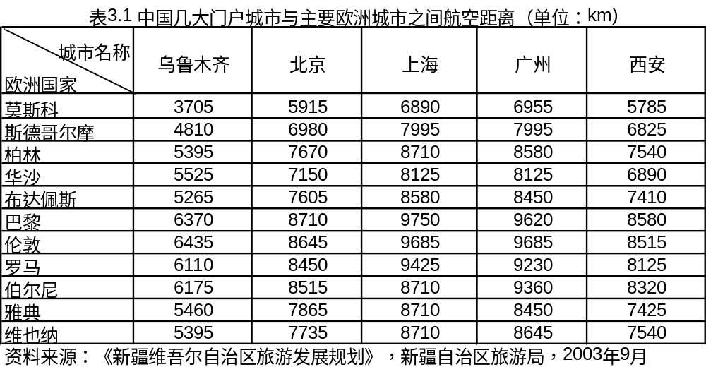
3.1.5.3. 毗邻中亚、西亚和南亚的地缘优势
XX地区与哈萨克斯坦、俄罗斯、塔吉克斯坦、乌兹别克斯坦、吉尔吉斯斯坦、蒙古、巴基斯坦、印度八个国家接壤，拥有15个对外开放的口岸。本具有发展边贸旅游和跨国旅游的地缘优势和发展成为中亚地区国家贸易和旅游中心的地缘优势和潜力。如表3.2所示，本与周边国家部分城市之间的距离只相当于与我国东部城市之间距离的1／2。
表3.2 本与中亚城市航空距离与中国东部城市距离对比（单位：Km）
城市名称 | 阿拉木图 | 杜尚别 | 塔什干 | 阿什哈马德 | 新西伯利亚 | 北京 | 上海 | 广州 | 西安
本 | 910 | 1690 | 1560 | 2600 | 1365 | 2760 | 3150 | 3200 | 1200
资料来源：《XX地区维吾尔自治区旅游发展规划》，XX地区自治区旅游局，2003年9月

3.2. 区域经济
2012年全市实现生产总值(GDP)4369.37亿元，比上年增长11.8%。其中，第一产业增加值195.59亿元，增长6.0%；第二产业增加值1893.79亿元，增长11.8%；第三产业增加值2279.99亿元，增长12.2%。第一产业增加值占生产总值的比重为4.5%，第二产业增加值比重为43.3%，第三产业增加值比重为52.2%。全年非公有制经济增加值2245.75亿元，占生产总值比重为51.4%，比上年提高0.8个百分点。全年财政总收入753.07亿元，比上年增长15.9%。地方财政一般预算收入396.96亿元，增长24.6%。全年全部工业实现增加值1340.75亿元，比上年增长12.4%。规模以上工业增加值1144.29亿元，增长13.0%。全年全社会固定资产投资4243.43亿元，比上年增长26.6%。全年社会消费品零售总额2236.06亿元，比上年增长15.5%。全年进出口总额130.14亿美元，比上年增长3.3%。
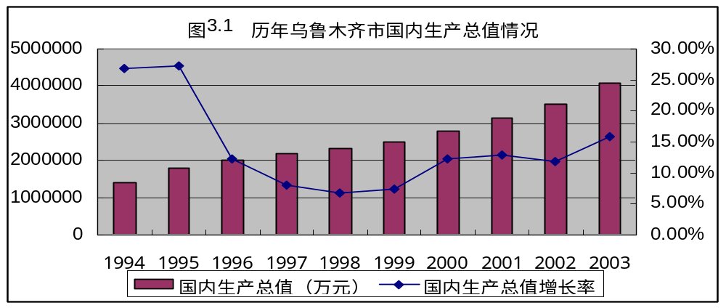
资料来源：《2003年本国民经济和社会发展统计公报》、《本2002统计年鉴》

3.3. 旅游资源
作为华夏文明的发源地之一，西安的历史悠久，文化的积淀非常厚重，是中华人民共和国颁布的第一批国家历史文化名城。作为世界四大文明古都（西安、罗马、开罗、雅典）之一，旅游资源得天独厚，是著名的世界历史名城。西安周围有120多座帝王陵墓围绕。兵马俑坑被誉为“世界第八大奇迹”，秦始皇陵是最早列入世界遗产名录的中国遗迹，西安古城墙是至今世界上保存最完整、规模最宏大的古城墙遗址。近年，汉阳陵的开发又一次造成了世界的轰动，其出土的裸体彩俑被誉为“东方维纳斯”。市内有 6000 多年历史的半坡遗址；明代建立的藏石碑三千多块、被誉为石质历史书库的碑林博物馆；文物储藏量全国之最的

陕西历史博物馆；唐代著名高僧玄奘法师译经之地大雁塔；西北历史最长的清真寺化觉巷大清真寺，以及西安周边的华夏始祖轩辕黄帝之陵黄帝陵；汉武帝刘彻之墓汉茂陵；唐女皇武则天与唐高宗李治的合葬墓唐乾陵；释伽牟尼佛指舍利存放之处法门寺,唐大明宫遗址等驰名中外的景点。自然景观峭拔险峻，独具特色，境内及附近有西岳华山、终南山、太白山、王顺山、骊山、楼观台、辋川溶洞等风景名胜区，更有周边的森林公园十余个。人文山水、古城新姿交相辉映，构成古老西安特有的神韵风姿。

4. 酒店行业概况

4.1. 酒店业概况

4.1.1. 我国星级酒店数量、结构及分布
随着我国对外开放经济的发展，旅游业得到了迅速的发展，作为旅游服务业的重要组成部分－酒店业也得到了迅猛的发展中国旅游研究院发布《2013中国酒店投资展望报告》指出，2000年到2012年间，中国星级酒店客房总量以10%的复合增长率快速发展，其中，五星级酒店的客房供应量发展势头迅猛，复合平均年增长率为20%。即相比2000年，五星级酒店的数量和客房供应量均翻了五倍。截至2012年末，中国共有星级酒店11706家，其中五星级酒店654家，四星级酒店2201家、三星级酒店5545家及一、二星级酒店3306家，共提供客房超过157万间。，我国近年来星级酒店的数量变化情况见图4.1所示。
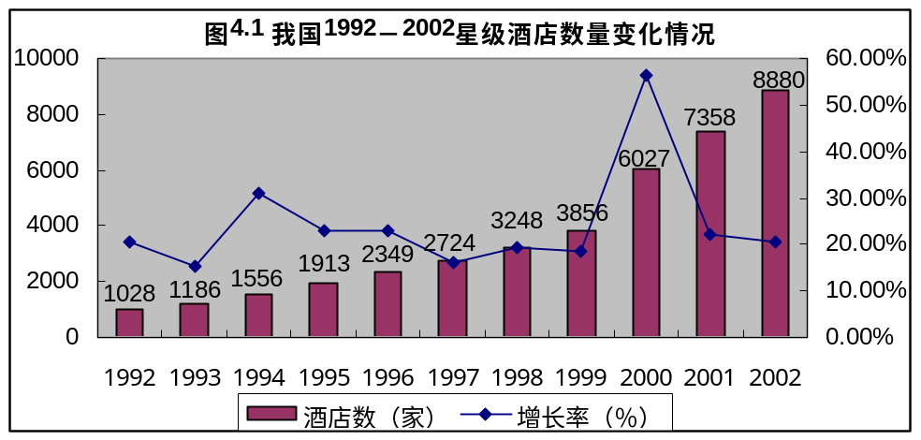
资料来源：《中国旅游统计年鉴2003》
从星级酒店的地区分布上，四星、五星高星级酒店酒店集中分布在北京、上海、广东、江苏等经济发达地区， 在其他地区，则均以二星、三星酒店为主。2002年我国星级酒店的地区分布将表4.1所示。
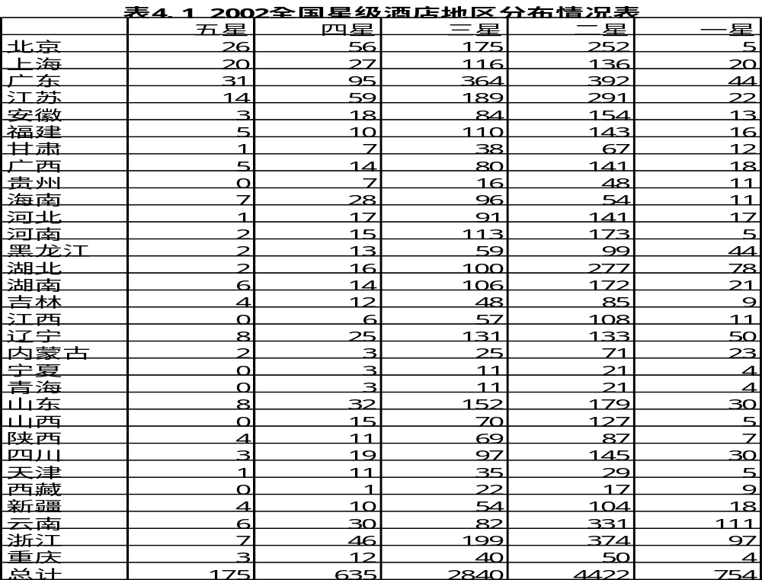
资料来源：《中国旅游统计年鉴2003》
从星级酒店的比例来看，五星、四星高档酒店约占酒店总数量的9％，三星级酒店约占酒店总数量的32％，一星、二星中低档酒店约占酒店的60％；而从酒店客房比重来看，三星级酒店的客房比重高达近39％。说明在我国酒店市场中，三星级酒店的供给最大。截止2002年我国星级酒店规模及客房情况见表4.2所示。
表4.2 酒店规模及客房情况
项目 | 酒店家数 |  | 客房(万间)
项目 | 酒店总量 | 比重 | 客房总量 | 比重
五星 | 175 | 1.97% | 6.49 | 7.23%
四星 | 635 | 7.15% | 14.35 | 15.99%
三星 | 2846 | 32.05% | 34.65 | 38.62%
二星 | 4414 | 49.71% | 30.6 | 34.10%
一星 | 810 | 9.12% | 3.64 | 4.06%
总计 | 8880 | 100.00% | 89.73 | 100.00%
资料来源： 根据《中国旅游统计年鉴2003》整理计算

4.1.2. 我国星级酒店行业景气情况
由于酒店具有建造时间较长、供给变化有一定的滞后性，通常酒店行业具有较明显的周期性。由于我国星级酒店的供给迅速增加，我国星级酒店出租率和行业经营利润在1992年达到一个高点后，至1998－2000年一直处于下降过程中，酒店出租率在1998年达到52％左右的低点后开始回升，酒店行业整体经营利润在经历1998－2001年四年连续亏损后，于2002年开始实现盈利。我国星级酒店近年来出租率和利润波动情况见图4.2。
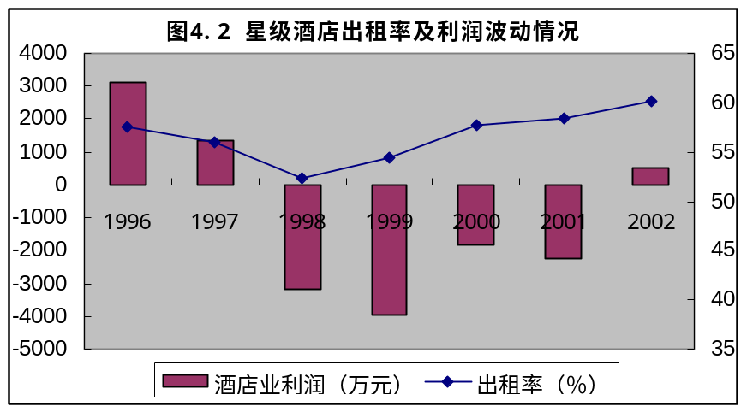
资料来源： 《中国旅游统计年鉴》、《中国统计年鉴》
国际公认星级酒店盈亏平衡点经验值为酒店出租率60％，我国目前星级酒店出租率刚刚超过60％，还远低于1992年接近95％的历史最高出租率，也明显低于香港2002年接近90％的酒店出租率，从酒店出租率上开看，还有提高的空间。
从星级酒店的平均房价来看，通常酒店房价上升会滞后出租率2年左右，2001年我国星级酒店平均房价达到近10年最低点（约215元）后，已经呈现缓慢回升的势头。从酒店出租率、酒店房价、酒店经营利润情况分析，我国酒店行业目前行业景气度尚不高，但自2001年开始应当已经步入了一个正在缓慢上升的行业景气周期。

4.1.3. 我国星级酒店经营情况
从2002年我国星级酒店的整体运行情况看，五星级酒店的出租率最高，盈利也明显集中于五星级酒店，从人均利润角度看，三星级酒店的亏损最为严重，见图4.3所示。
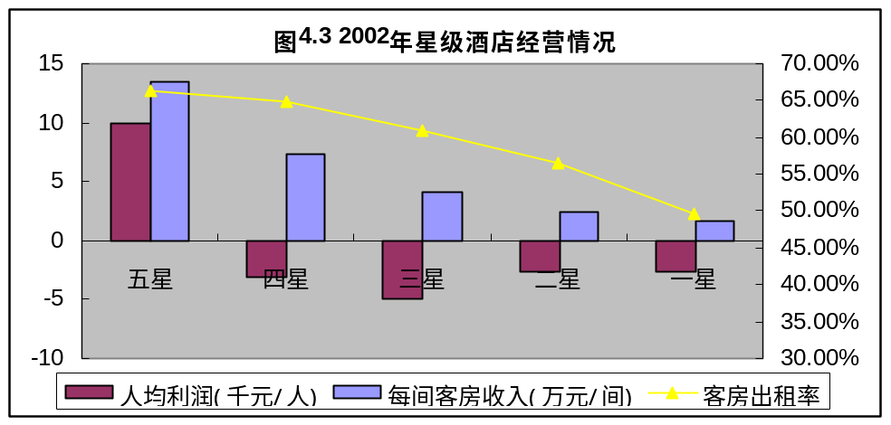
资料来源： 《2002年中国星级饭店统计公报》
造成高星级酒店与其他星级酒店经营效益出现如此大的差异的原因除了因高星级酒店管理水平高、服务质量好、具有国际销售网络的支持等因素外，很重要的一个原因是高星级酒店国有成份较少、市场化程度高，如在五星级酒店中外商及港澳台投资企业占62％，而在全国星级酒店中有67％是国有或集体经济成份，相当大一部分国有酒店是作为政府部门、国家机关和国有大中企业的接待单位而存在，这一部分酒店缺少经营压力、市场观念淡薄、管理粗放、冗员众多，很多只能依靠主办单位的补贴维持经营，从而出现了大面积、高金额的亏损。这一点突出地表现在不同注册类型酒店出租率的差异上。根据2002年中国星级酒店统计公报显示，在星级酒店中，国有星级酒店的出租率最低，而港澳台投资的酒店出租率最高。2002年不同注册类型企业出租率情况见图4.4。
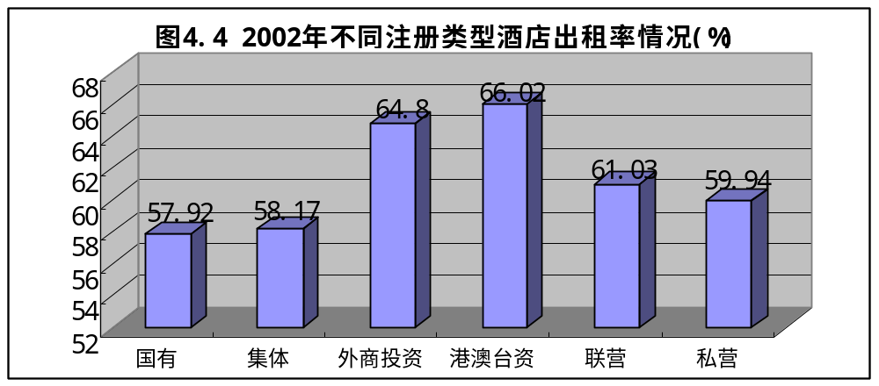
资料来源： 《2002年中国星级饭店统计公报》

4.2. 酒店业经济特点

4.2.1. 属于资本密集型和劳动密集型行业
兴建星级酒店不仅需要支付土地取得成本、土建费用和各项前期费用，同时还需要投入大量资金进行装修和配套设施、配套设备的建设，需要的投资额很大，属于资金密集型行业；同时，酒店业作为服务行业，又需要大量的服务人员，也属于劳动密集型行业。酒店业的这一特点，决定了资产折旧及维护费用和日常人工费用等相对固定性费用较高，企业利润对收入的敏感性很高，在出租率低于盈亏平衡点时，收入的降低将造成大额的亏损，在出租率高于盈亏平衡点时，收入的提高又会带来利润的大量增加。

4.2.2. 对经营管理的要求高
星级酒店为给客人提供安全、舒适、方面的环境，同时取得比较好的经济效益，就必须在服务质量保证和监控、成本费用控制、员工管理和激励、市场分析和市场营销等多个方面建立比较成功的管理模式，由于星级酒店为客人提供的服务种类多、标准高、市场竞争激烈、企业员工众多，这一切都对星级酒店的经营管理提出了较高的要求。

4.3. 酒店业发展趋势

4.3.1. 旅游行业整体发展趋势预测
酒店作为旅游基础设施，酒店业的发展与旅游业息息相关。我国改革开放以来，伴随着经济的快速增长，旅游业得到了快速的发展，旅游服务总收入自1995年至2002年一直保持10％以上的增长率，高于GDP的增长，占GDP的比重也稳步上升，至2002年我国旅游总收入已经达到5500亿元，占GDP的5.4％。旅游的产业规模已经确立，并逐步发展成为我国的新兴支柱产业。我国近年来来入境旅游人数及收入增长迅速，1991年－2002年旅游外汇收入年复合增长率达到14％以上，见图4.5。
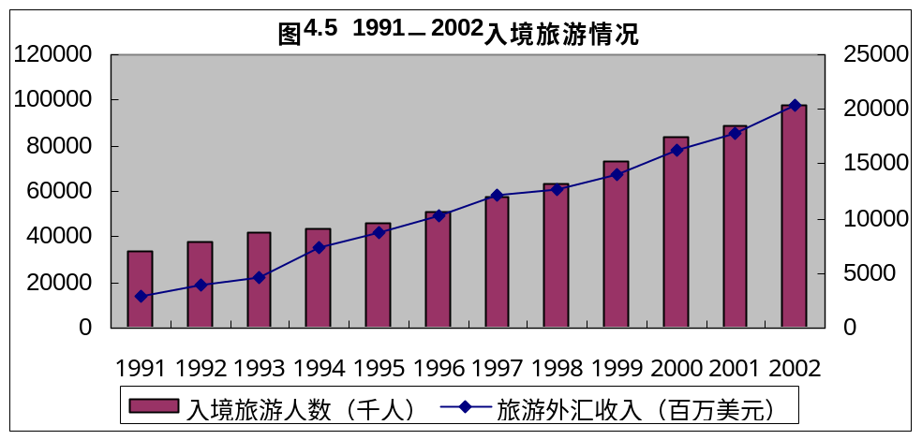
资料来源： 《中国旅游统计年鉴2003》
在入境旅游增长迅猛的同时，国内旅游也得到了较快的增长，“九五”期间我国国内旅游情况见表4.3所示。
表4.3 “九五”期间我国国内旅游情况
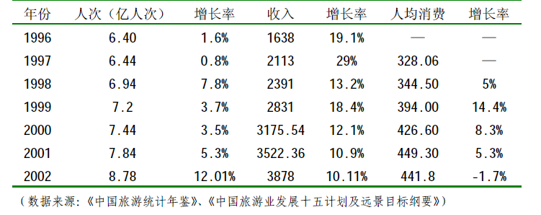
根据我国旅游业发展的“十五”规划，到2005年我国将接待海外旅游者11,200-12,000万人次，年均增长6％－8％；实现国际旅游收入240－260亿美元，年均增长8％－10％；实现国内旅游收入5350－5850亿元，年均增长11％－13％。根据世界旅游组织的预测，到2020年，我国将取代法国成为世界第一大旅游目的地，接待旅游入境人数可达1.37亿人次，占世界市场份额为8.6%；我国也将成为世界第四个客源国，出境旅游人数将达到1亿人次，占世界市场份额为6.2％。旅游业将是我国增长最快的产业之一。

4.3.2. 酒店业发展趋势预测
酒店的建造由于受到经济形势、税收政策以及投资心理的影响极大，另外从酒店建造到开始营业的时间也较长，因此很难确定酒店开始营业时市场的真正需求，从而有可能造成在某地或者在某一时间对某一类型的酒店供求不均衡，因此酒店盈利情况有较大的周期性。
我国星级酒店数量自1992－2002年一直保持15％以上的增长速度，使得酒店行业利润率迅速下降，甚至在1998年－2001年连续四年出现了行业整体亏损的局面，根据我们前面对酒店行业景气度的分析，我国酒店行业目前已经走出低谷，目前已步入缓慢上升的趋势中。根据国际著名咨询公司德勤公司对2004年1－8月中国酒店业的调查测评，我国酒店业在2004年1－8月的入住率、平均房间收入这二个酒店业重要营运指标方面，不仅远高于发生“非典”的2003年，较2000年也有了显著的提高，这也充分说明我国酒店业已经走出低谷。
表4.4 2004年1－8月中国酒店业表现
 | 入住率 |  |  | 平均房间收入
 | 至2004年8月(%) | 相对2003年变化(%) | 相对2000年变化(%) | 至2004年8月(元) | 相对2003年变化(%) | 相对2000年变化(%)
中国所有酒店 | 73.7 | 41 | 5 | 567 | 67 | 20
中国主要城市 | 76 | 49 | 4 | 681 | 76 | 18
中国次要城市 | 70 | 29 | 9 | 352 | 40 | 21
中国地域性城市 | 68.5 | 26 | 6 | 371 | 42 | 37
资料来源：德勤“酒店业评测调查”
我国酒店数量分布不平衡，三星以上酒店在京、沪、穗等一线大城市和东南沿海比重很大，在中西部地区比重较小；同时，中西部星级酒店的房价也明显低于经济发达地区，因此随着中西部地区经济和旅游业的发展，市场对中西部地区星级酒店的需求将进一步增长，酒店出租率和酒店价格也将得到一定的提高，中西部地区酒店业将会以高于全国平均水平的速度增长。

5. 市场、竞争和项目定位

5.1. 本酒店市场分析预测

5.1.1. 本旅游业基本情况
随着西部大开发战略的逐步实施，来本旅游的中外游客逐年增多，在2002年本就已经接待国内游客385万人，实现国内旅游收入45.72亿元，本市近年来国内旅游情况见图5.1。
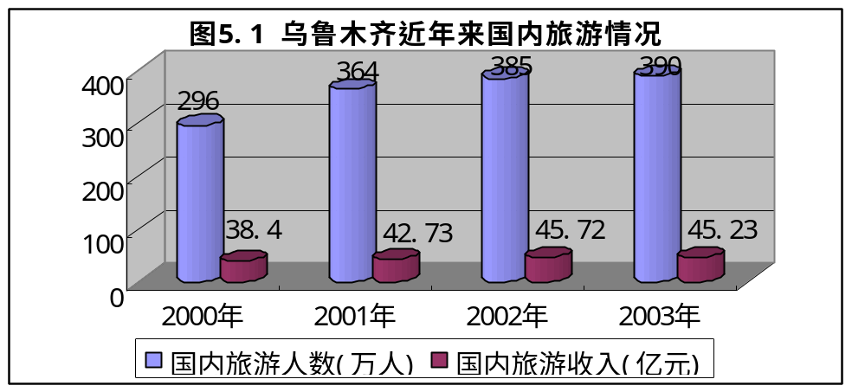
资料来源： 《本统计年鉴2003》，《本2003年统计公报》
本市在国内旅游迅速发展的同时，海外游客入境旅游也得到了一定的增长。本市国际旅游情况见图5.2。
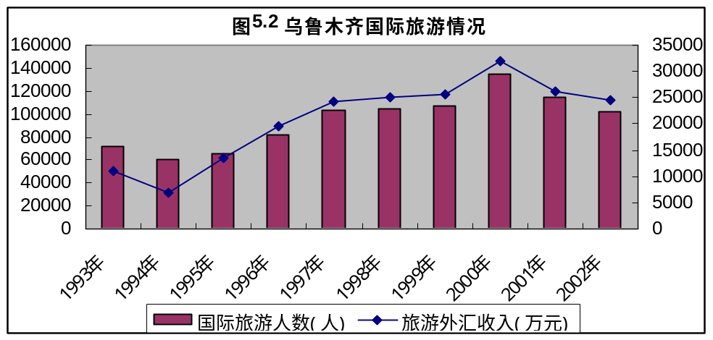
资料来源： 《本统计年鉴2003》
2003年“非典”过后，2004年本旅游业呈现处欣欣向荣的景象。根据本统计局的资料，2004年1－6月全市累计接待国内旅游过夜人数为206万人次，同比增长25.08％；国内旅游及购物总收入23.44亿元，同比增长33.27％；接待国际旅游人数3.71万人次，同比增长39.86％；国际旅游及购物收入为8710万元，同比增长37.12％。

5.1.2. 本酒店基本情况
目前本市拥有星级酒店81家，其中五星级酒店6家，四星级酒店8家，三星级及以下酒店67家。本作为XX地区最大的旅游集散地和主要旅游目的地，旅游人数和旅游收入均占全疆50％以上，也拥有全疆最为健全的旅游服务体系。
根据2000年旅游设施普查，本市在2000年旅游酒店拥有客房10335间，床位20070张，客房和床位数均接近全疆的50％。

5.1.3. 本酒店住宿人员状况
本星级酒店的客人也可以分为国外游客和国内游客。根据国家统计局、国家旅游局2000的抽样调查，有42％的国外游客是于游览观光为目的，其次为商务和探亲访友，国外游客的住宿目的见图5.4。
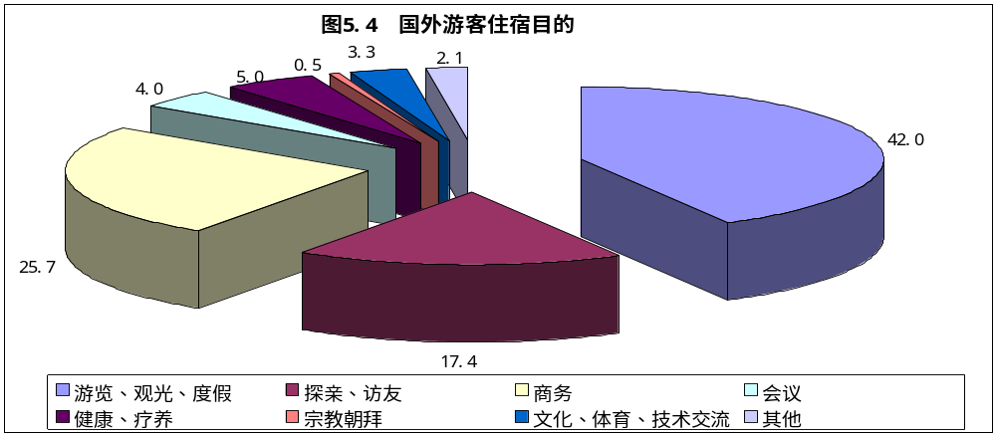
资料来源： 国家统计局、国际旅游局2000年抽样调查资料
本市国内客人的住宿目的也以游览观光、商务、会议为主要目的。从国内旅游客人的地区来源来看突出表现为以下特点：空间距离越近，人数越多，表现在是否开通直达列车，如山西、甘肃、四川、河南等省；经济发展水平越高的省区，人数越多，如广东、浙江、江苏、山东等省；人文环境差异越大，人数越多，如广东、浙江、江苏等东南省区的游客明显较东北、华北地区多。

5.1.4. 本酒店价格和出租率
本星级酒店的价格在各个酒店之间、季节之间差异很大。根据2003－2004年的情况，在考虑团队客人折扣因素后，本三星级酒店标准间实际价格旺季约在240元／间左右，平季约在200元／间左右，淡季约在160／间左右，全年平均价格约在190元／间左右。
由于统计方面的原因，本星级酒店的入住率尚无准确数字，但根据与本同为XX地区主要城市的克拉玛依2003年旅游统计公报，克拉玛依市2003年星级酒店出租率达到了64％，而2000年，克拉玛依星级酒店出租率仅为37％，说明XX地区主要城市星级酒店的出租率在近年来有了显著提高。根据本酒店业人士估计，本酒店出租率应在60％－62％左右，其中在7、8、9三个月旺季酒店出租率在95％左右，在5、6、10三个月平季中酒店出租率约在65％左右，在11－4月六个月淡季中出租率约在40％左右。

5.1.5. 本酒店市场预测
XX地区自治区旅游局在《XX地区维吾尔自治区旅游发展规划》中，对XX地区地区旅游接待人数及收入进行了预测，有关预测指标见表5.1。
表5.1 XX地区维吾尔自治区旅游接待人数及收入预测指标
项目 | 2002年 | 2005年 |  | 2010 |  | 2015 |  | 2020
项目 | 2002年 | 上限 | 下限 | 上限 | 下限 | 上限 | 下限 | 上限 | 下限
国内旅游人数(万人) | 967.94 | 1434 | 1359.9 | 2249.2 | 2052.1 | 2945.4 | 2810.3 | 3850.3 | 3672.1
年增长率(%) |  | 14 | 12 | 10 | 8 | 7 | 6 | 6 | 5
国内旅游收入(亿元) | 83.95 | 137.93 | 131.04 | 258.9 | 236.96 | 417.44 | 381.16 | 613.86 | 586.22
年增长率(%) |  | 18 | 16 | 14 | 12 | 11 | 9 | 9 | 8
海外旅游人数(万人) | 27.54 | 40.8 | 38.7 | 60.7 | 55.4 | 79.5 | 75.9 | 104 | 99.2
年增长率(%) |  | 14 | 12 | 10 | 8 | 7 | 6 | 6 | 5
旅游外汇收入(亿美元) | 0.9942 | 1.63 | 1.55 | 3.08 | 2.82 | 4.95 | 4.52 | 7.28 | 6.95
年增长率(%) |  | 18 | 16 | 14 | 12 | 11 | 9 | 9 | 8
旅游总人数(万人) | 995.48 | 1474.8 | 1398.6 | 2309.7 | 2107.5 | 3024.9 | 2886.2 | 3954.3 | 3771.3
旅游业总收入(亿元) | 92.2 | 152 | 144 | 285 | 260 | 459 | 419 | 674 | 644
相当于GDP(%) | 5.77 | 8 | 7 | 10 | 9 | 11 | 10 | 12 | 11
注：美元折合人民币按1:8.3计算
资料来源：《XX地区维吾尔自治区旅游发展规划》
由于本是XX地区旅游重点地区和旅游集散地，接待游客占全疆的50％以上，而旅游客人是星级酒店最重要的客源，因此旅游人数的增长率能够大致地反映酒店客源的增长，因此，本酒店客源将随着旅游人数的增长而增长，预计年增长率应当不低于10％，考虑到自2002年年开始，本星级酒店增加较少，预计近年来本酒店出租率应当同全国其他地区一样有所上升。

5.2. 竞争分析

5.2.1. 竞争对手基本情况
由于同星级酒店的客源基本相同，因此，本每一家三星级酒店都将是XX商务酒店的竞争对手，同XX商务酒店距离较近，客房数量接近的三星级酒店相互间的竞争将更为激烈，与XX商务酒店距离较近的三星级酒店基本情况为：
⑴国泰大饭店
国泰大饭店是XX地区国泰实业贸易有限公司下属的一家三星级涉外酒店，位于本阿勒泰路15号。饭店距机场8公里，距火车站10公里，距市中心2公里。酒店拥有客房约100间，客房类型有标准间、单人间、豪华套房、贵宾套房；在会议设施方面，拥有接待300人大会议室一间，可接待200人中会议室一间，可接待50人小会议室二间；在健身娱乐设施方面，有健身房、台球室、棋牌室、KTV厅、桑拿浴室；在餐饮设施方面，拥有可接待300人的海鲜娱乐城和可接待350人的穆巴拉克美苑（清真餐厅）。
⑵翼龙大酒店
翼龙大酒店为中石化独山子炼油厂投资设立的三星级涉外酒店，位于本克拉玛依西路20号附一号，距本国际机场16公里，距火车站8公里。翼龙大酒店共有客房130套，其中豪华套间23套；在会议设施方面，拥有可接待200人的大会议室1间，可接待30人的小会议室两间。在健身娱乐设施方面，有健身房、夜总会、桑拿浴室；在餐饮设施方面，设有可接待150人的中餐厅和清真餐厅。
⑶独山子大酒店
独山子大酒店是由XX地区石油局独山子石化总厂投资设立的三星级涉外酒店，位于克拉玛依西路20号，酒店距机场15公里、距火车站7公里，距市中心2公里。独山子大酒店拥有客房168间，房间类型有标准间、豪华标准间和商务套房；在会议设施方面，有可接待100人的大会议室一间，可接待30人的中会议室二间，可接待12人的小会议室一间；在健身娱乐设施方面，有台球室、乒乓球室、夜总会、KTV室和桑拿浴室；在餐饮设施方面，设有可接待160人的中餐厅和可接待50人的西餐厅。
XX商务酒店与邻近酒店的主要情况对比见下表所示。
相邻酒店比较
项目 | 国泰大酒店 | 翼龙大酒店 | 独山子大酒店 | XX商务酒店
客房种类 | 较齐全 | 较齐全 | 齐全 | 较齐全
客房数量 | 100 | 130 | 168 | 127
酒店新旧程度 | 旧 | 旧 | 旧 | 新
配套设备 | 较齐全 | 较齐全 | 较齐全 | 齐全\先进
会议设施 | 齐全 | 较齐全 | 齐全 | 较齐全
娱乐设施 | 齐全 | 较齐全 | 较齐全 | 齐全
经营方式 | 自营单体酒店 | 自营单体酒店 | 自营单体酒店 | 自营单体酒店
内部接待 | 无 | 少量 | 少量 | 中量
停车设施 | 较少 | 较少 | 较少 | 多
周边风景环境 | 一般 | 一般 | 一般 | 较好
周边商务环境 | 较好 | 较好 | 较好 | 较好
交通便利程度 | 较好 | 较好 | 较好 | 好
所有制形式 | 民营 | 国有 | 国有 | 民营
酒店定位 | 商务旅游 | 商务旅游 | 商务旅游 | 商务旅游

5.2.2. SWOT分析
⑴优势
①具有新建设酒店的优势
酒店企业的生命期与其他行业有显著的不同，酒店企业通常经历三个阶段：起步期、中期以及衰退期，并且生命期都较短，根据国外的经验表明，一家酒店的平均生命期为40年，通常只有少数企业由于不断创新的缘故使得企业生命期延长到80到90年。酒店的入住率和收益在起初的5到10年之间，也就是起步期阶段基本上增长都非常迅速，并且在开业后8到15年之间（中期）收益都会维持相当高的水平，之后创利能力逐渐下降（衰退期）。XX商务酒店（前楼）2003年建成，作为新建成酒店，其装修、设施、设备更能够符合客人的需要，其对酒店经营的12年将均处于该酒店高收益、高出租率时期，相对于建成时间较长的同档次酒店能够取得更好的收益。
②具有显著的成本费用优势
酒店的成本费用是影响酒店经济效益的一个重要因素，对于一家新建的酒店土地成本、建造成本、利息费用、家具及固定设施和其他日常运营成本等都是重要的成本费用因素。仅需投入部分家具、设备和装修费用酒店即可正式营运，这成为XX酒店取得良好的盈利状况无可替代的成本费用优势。从目前的预计来看，仅通过桑拿浴室、酒店大厅和KVT（二期）的出租承包收入每年就能取得236万元的收入（其中，桑拿浴室86万元租赁费已经与承租方签订协议），已经超过每年180万元的经营权费用。
③具有地理位置和配套设施优势
XX酒店所处的区域目前现有的星级酒店不多，且XX酒店位于本市计划投资40亿元的蜘蛛山脚下，如2010年蜘蛛山风景区如期建成，则入住XX酒店的客人将能够直接观赏到蜘蛛山的景色，将有助于提高XX酒店的知名度、入住率和酒店房间价格。
XX酒店还拥有100余个停车位，这在本三星级酒店是绝无仅有的，能够为酒店入住客人提供便利的停车服务，更能够为餐饮、KTV、桑拿提供便利的条件。
④具有部分稳定的客源
根据公司与伊犁州达成的协议，XX酒店仍然将按照《接待标准协议书》的费用标准接待安排伊犁州来乌工作人员的住宿，并承担伊犁州在乌的宴请接待任务。这部分餐饮客房收入能够为XX酒店提供部分稳定的客源，降低酒店的经营风险。在酒店新楼建成前，伊犁办事处承担的内部接待已经达到每年70余万元，随着软硬件环境优越的XX酒店的开业，相信稳定的内部接待金额将会有大幅度的增长，同时，也能够有效带动伊犁州来乌及各地前往伊犁州的商务客人的住宿、餐饮消费。
⑵劣势
①缺少酒店行业管理经验
本项目发起人－XX地区洲际工贸公司以往未涉足酒店行业，尚缺少酒店行业管理经验。
②酒店品牌知名度欠缺
XX酒店作为新开业的酒店，是本酒店市场的新进入者，酒店尚缺少品牌知名度，建立品牌将要经过一定的时间，投入一定的资金。
③酒店星级尚未评定
XX酒店尚未开业，酒店星级也未评定，在酒店星级评定前，作为未定级酒店在一定程度上会影响酒店客源和酒店房间价格。
⑶机会
①XX地区和本旅游业的蓬勃发展
随着我国国民经济的发展和居民收入的提高，我国的旅游业一直保持着较高的增长速度，XX地区和本作为我国重要的观光旅游地区，旅游产业也将取得较高的发展速度，根据《XX地区旅游产业发展规划》的预测，至2015年XX地区国内国外旅游收入将均保持10％以上的增长速度，这为XX地区酒店业的发展提供了良好的机会。从长远来看，如果国际航空“落地签证”等问题得到妥善解决，由于XX地区距离欧洲的航空距离优势，很可能成为消费能力较强的欧洲游客的旅游热点地区。
②我国酒店业进入新的一轮景气周期
由于酒店业自身的特点，酒店行业存在明显的景气周期，从我国酒店行业的利润、入住率、酒店房价等指标分析，我国酒店自2001年应当已经开始新的一轮景气周期，目前正处于入住率、房价平稳增长时期（初期），目前正是进入酒店业的良好时机。
③XX地区经济的发展
随着国家西部大开发战略的实施，XX地区经济得到了迅速的发展，2003以来国家计划建设的中－哈输油管道、独山子石化和本石化扩建工程将使XX地区成为我国未来的石化化工重点地区，这些都会提供大量的商业机会，增加XX地区的商务、会议游客数量，将为XX地区酒店行业的发展提供助力。
⑷威胁
①酒店业激烈的市场竞争
酒店业是一个市场化程度很高的行业，始终存在激烈的市场竞争。如出现阶段性、区域性酒店供给过剩，则竞争程度将更为激烈，有可能出现四星级、五星级酒店通过降价竞争，争夺三星级酒店的客源，如国内外酒店巨头通过经济型酒店业大举进入XX地区酒店市场，也会加大XX地区酒店业的竞争激烈程度。同行业的竞争将始终是酒店经营面临的主要威胁，
②容易受到突发事件的影响
酒店业作为旅游业的重要组成部分，容易受到突发事件（如急性传染病，暴力恐怖事件）的影响，出现酒店出租率在突发事件出现的一个阶段性时期内急剧下降的现象。

5.2.3. 竞争分析结论
根据项目的优势、劣势、机会、威胁的分析，项目的实施具有难以替代的内部优势和众多的机会，存在的劣势均可以通过企业自身努力和正确的经营策略加以弥补，面临的威胁并不大，应当采取增长型进取战略，尽快实施XX酒店项目，使XX酒店能够在2005年XX地区旅游旺季到来之前正式投入运营。

5.3. 项目目标定位。
根据地区经济和旅游发展状况、区域环境及发展趋势，项目定位于三星级标准酒店，设置餐饮和各种娱乐设施。
酒店客户群主要定位于参加各类会议、进行公务、商务活动，外省市来乌旅游的人员，即酒店根据客户群体定位于商务、旅游、会议酒店。
本市四星、五星级酒店由于房价高，相当部分客源来自海外，其经营受国际经济影响较大，在目标区域内，由于一直缺少浓厚国际商业氛围和环境条件条件支撑，所以没有出现同等星级的酒店，在目标区域内开发四星、五星级酒店风险较大。此外，经营高星级酒店需要更高的经营技巧和管理手段，也具有较大经营风险。
以国内客户为主要服务对象的一、二、三星级档次酒店，随着我国宏观经济向好，各行业发展迅速，国内游客、因商因公出差的国内客户的需求将是其的主流，尤其是在本区域内，交通便利，市场前景较好；同时，随着，人民生活水平的提高，更多的国内旅游团体和自助旅游者将来到本，而项目地处蜘蛛山脚下，周边人文景观多，再加上价位适当、具有吸引力，将形成价格和入住率的良好配合，提高经营效率。对于某些特殊标准的要求，可以设置若干高于三星级标准的套间以备使用。此外，通过加强管理和服务，XX酒店的整体水平将不仅仅体现在硬件的星级标准上，更体现在配套软件、管理的星级水平。

6. 发展规划

6.1. 总体设想
以取得每年经营权费用较低的XX酒店12年经营权为契机，对酒店按照三星级标准进行装修并配备相关设备、设施，争取在2005年XX地区旅游旺季开始之前酒店能够试营业，以合理的价格、良好的设施、完善的管理、优质的服务建立酒店的竞争优势，通过与旅行社、会议会展公司、商业订房网站的合作，结合酒店自行销售，以公关和市场宣传手段为服务，在2－3年成为本市知名三星级酒店。在酒店运行2－3年后，可考虑通过自有资金积累或合作投资，实施后楼改造工程，以充分提高现有资产的利用率，取得更大的收益。

6.2. 公司发展战略步骤设想

6.2.1. 完成酒店试营业
⑴本阶段目标
本阶段需要实现的目标：及时选择好条件适宜的合作伙伴，完成酒店的设备购置安装，完成酒店管理人员的选聘工作，对招聘员工进行培训，建立和完善酒店管理体系和质量控制体系，在旅游旺季开始前快速切入市场，迅速拓展市场，取得良好的经济效益。
⑵工作重点
积极寻找合作伙伴，尽早完成酒店的装修和设备配备工作，按照三星级酒店的要求建立管和服务体系，进行员工培训，完善营运条件，使酒店尽早进入可正常营运状态。
招聘到适合的销售、管理人才也是本阶段的重要工作。
第一阶段计划在3－5个月内完成。

6.2.2. 通过三星级认定、并成为本知名酒店之一
⑴本阶段目标
通过三星级酒店认定，并在酒店入住率、客户美誉度、经济效益等方面占据本三星级酒店的领先地位，成为本知名酒店之一。
⑵工作重点
加强酒店内部管理、进一步提高服务质量，严格控制成本费用。
加强销售队伍建设，探索销售创新手段，努力提高酒店的入住率和单位房间收入。
第二阶段计划在2－3年内实现。

6.2.3. 实施后楼改造工程，进一步提高经济效益
⑴本阶段目标
本阶段需要实现的目标：通过实施后楼改造工程，提高后楼的房间档次和房间价格，通过现代老板俱乐部的建设，提高酒店的整体档次和知名度，进一步大幅提高酒店的经济效益。
⑵工作重点
做好后楼改造工作，继续提升酒店管理和服务水平，推出新的酒店服务维持酒店竞争优势。
第三阶段计划在3年后开始。

7. 市场营销

7.1. 目标市场
参加各类会议、进行公务、商务活动，外省市来乌旅游的人员。具体可分为如下层次：
⑴团队：疆内及疆外旅行社（北京、上海、广州、浙江、江苏）组织的团体客人。
⑵散客：疆内外中档消费的商务、公务散客。
⑶伊犁州公务、商务客人。
⑷会议会展客人：政府各职能部门、驻乌政府、企事业单位及疆内外各大中型企业。

7.2. 产品与服务
主要提供餐饮、娱乐和住宿服务。

7.3. 定价
定价采用竞争定价法，根据竞争对手（本三星级酒店）的价格策略进行定价。前楼房价参照本市三星级酒店的平均中位价格确定，后楼房价参照本市二星级酒店平均价格确定，2005年计划价格如表7.1所示。
表7.1 2005年计划房价表（单位：人民币元）
项目 | 前楼 |  | 后楼 |  | 备注
项目 | 标准间 | 套间 | 标准间 | 套间 | 备注
旺季 | 240 | 480 | 160 | 420 | 7、8、9月
平季 | 200 | 380 | 120 | 320 | 5、6、10月
淡季 | 160 | 280 | 100 | 220 | 11－来年4月
年均价格 | 190 | 355 | 120 | 295
上表为酒店房间计划实际价格，门市价将略高于实际价格。
餐饮娱乐服务价格将参考本市三星级酒店的平均价格水平采用不同的定价策略采用不同价位。

7.4. 销售渠道

7.4.1. 直接渠道
⑴通过酒店销售部与存在消费意向的单位和个人通过签订消费协议、会员卡等方式自行销售住宿、餐饮、会议服务。
⑵通过与疆内外旅行社合作，销售团队客人住宿、餐饮服务。
⑶通过与疆内外会议会展展览公司合作，销售团队客人会议、餐饮、住宿服务。

7.4.2. 间接渠道
通过与网络订房网站，以订房网站作为分销商面向中档商务公务散客销售餐饮住宿服务。根据艾瑞市场咨询公司《2003年中国网上订房订票研究报告》的研究数据显示，就目前而言，用户订房主要采取电话订房、直接到宾馆订房、网上订房等几种方式。其中，作为一个传统的预订模式，电话预订以37.8％居第一位，其次是网上预订27.9％。另外有15.6%的用户选择了直接去宾馆订房。网络订房作为酒店新的销售方式在散客销售中将占据重要的地位。

7.5. 公关宣传策略
⑴新闻媒体：加强与新闻媒体的合作，除了正常的广告播放和栏目的合作，同时抓住时机策划一些临时性的新闻报告宣传，提高酒店的知名度和美誉度。
⑵交通工具：如飞机、巴士上的介绍和宣传。
⑶人员促销、交易会促销、信函促销，通过旅行社宣传，电子邮件，其他媒体等，吸引客人。
⑷内部宣传：客人进店要促成每项消费，就必须把每项服务介绍给他们，需要建立有效的内部宣传网－自走进酒店的大厅开始，通过总体设施灯箱和图片就能了解酒店的基本设施情况，走进电梯，又能进一步看到图文并茂的宣传广告，到了客房，除了一些重点介绍的项目外，还将有图文并茂的服务指南，除了各项设施的介绍图片、计费方法、电视节目、菜谱外，还有酒店的背景资料和名人来访图片及企业文化的内容等，同时还将有酒店位置图、各项交通设施和旅游景点的介绍、相应的地方风土人情等。

7.6. 初步销售策略

7.6.1. 客房业务
⑴旅行社客源
以客房价格作为杠杆，在旺季追求利润最大化，在淡季追求高的客房出租率，吸收各旅行社团队。在与XX地区本地较大的旅行社建立联系的同时，在疆外与广东、北京、上海、江浙各地及国内主要游览地的旅行社合作，力争作为指定酒店，其中疆内旅行社作为重点，他们的客源是酒店重要的基本客源。为保证在与竞争对手价格基本相同的条件下保证较高的开房率，需要做好与各大旅行社计划调度部门及社领导的商务公关活动。
⑵会务客源
以政府各职能部门、疆内外商务及会议公司作为主要销售对象。与本各机关、企业、事业单位及商务会议公司建立合作关系，同时策划一些企业经济类学术研讨会、培训班会议和事业单位的会议。
⑶散客客源
散客客源市场的开发，是影响酒店经济效益的重要因素，酒店要在有限的客房条件下提高收入，必须适当提高入住客人的散团比例。在开拓散客市场的目标上，重点是江浙、广东、北京、上海等地。具体计划采用如下销售方式：与国内知名商务订房网站合作，以订房网站作为酒店客房销售的代理商，争取采用网上订房方式的外地来乌散客；加强与本地企事业单位的联系，争取成为其接待外地客人的订点酒店；针对散客，实行客房、餐饮捆绑销售，客人在酒店入住，可同时在餐饮、娱乐方面享受不同程度的优惠，并可统一结算；根据不同客人的需要，设计多种房间包价套餐（含客房、餐饮）；大力发展长住客户，针对长住客户，给予一定的奖励或优惠。

7.6.2. 餐饮业务
增加菜品的品种和特色菜，提高菜品质量，是酒店餐饮业务需要常抓不懈的工作，同时酒店还计划通过如下销售策略推动餐饮的销售：举办“美食节”、中西餐培训班，扩大餐饮知名度；根据每年的节庆推出相应的团圆宴、谢师宴、长寿宴、婚庆宴等；开展有奖销售活动，如福寿宴、良缘宴，赠送客房，折价券及鲜花赠送等活动；通过与旅行社和导游合作，增加旅行社指定用餐，增加团队自点餐和风味餐消费。

7.6.3. 提高回头率的措施
通过促销，把客人吸引进来，留住客人，提高回头率是关键所在，只有留住客人，让客人满意才能提高回头率，才能保证酒店客房出租率和餐饮收入稳定上升。留住客人的手段除了良好的硬件配套措施外，还要为客人提供良好的软件服务（包括服务、餐饮菜品质量、其他营业部门高标准的服务等），同时也可以采用一些赠送和让利措施－如推行“住房消费积分卡”，消费达到一定的金额或住房数量，享受赠送房，赠送娱乐服务和优惠折扣的奖励。

7.7. 销售激励制度
酒店将根据实际情况，制定针对酒店销售部、前厅、餐饮部等部门的销售奖励制度，保证员工促进酒店销售的积极性，如制定内部员工合理的客房提成奖励制度，针对出租车司机的拉客，制定合理的拉客奖励制度。

8. 营运和管理

8.1. 基本业务流程
酒店住宿的基本业务流程为：总台预订、前厅接待、总台接待、客房管理、客房服务、账单核对、总台收银等。
酒店餐饮的基本业务流程为：总台预订、前厅接待、点菜及用餐服务、账单核对、总台收银等。

8.2. 营运管理初步计划

8.2.1. 服务项目和基本设施安排
⑴服务项目安排
酒店将设置与酒店星级及规模相对应的服务项目：
①接待服务项目，如停车、行李运送、问询、外币兑换服务；电话、电传、电报、图文传真服务；打字、复印、秘书、翻译服务；租车、订票、医务及各种会议接待服务；贵重物品存放服务等。
②客房服务项目，包括客房服务及房内冷热水供应，电话、电视、叫醒服务、洗衣、熨烫、客房酒水、客房保险柜、擦鞋服务等。
③餐饮服务项目，包括中餐、西餐、风味餐、自助餐、宴会、酒会、咖啡厅、酒吧及客房送餐服务等。
④娱乐服务项目，如歌舞厅、美容、美发、桑拿浴、按摩、棋牌等。
⑤商场服务项目，如日用品、食品、工艺品、文化用品等。
⑥其他服务项目，如代办旅游汽车出租、商务租车服务、自行车出租服务等，及幼儿托管、宠物托管等。
⑵酒店基本设施安排
酒店的基本设施决定了一个酒店的接待能力和条件，XX商务酒店计划安排如下基本设施：
①前台接待设施。设置具有与XX酒店规模与标准相适应的前台接待条件，包括前台接待大厅、总服务台（含接待处、问讯处、收银处）、商务中心、贵重物品寄存处、大堂副理接待处等。
②客房接待设施。客房内将配有与酒店星级标准相应的客用设施，如写字台（或梳妆台）、衣柜、床（软床垫）、座椅、沙发、床头控制柜等配套家具；每间客房设有单独卫生间，卫生间内配有坐式便器、梳洗台（装有洗面盆、梳妆境）、冷热水设施（包括配有喷头的浴缸、浴帘）；每间客房都具有能够保证或调节温度的分体空调或中央空调；每间房间都配有电话和宽带，可直拨或通过总机挂通国内或国际长途电话，可通过宽带上国际互联网；每间客房都配有电视机并接通有线电视系统；每间客房内都配有一定数量的文化用品，如信纸、信封、明信片、城市地图、针线包、酒店指南；每间客房内还配有一定数量的卫生用品，如牙刷、牙膏、香皂、洗发水、沐浴露、浴帽、擦鞋器等。
③餐饮接待设施。具有与酒店规模及标准相适应的中餐厅、西餐厅、风味餐厅、咖啡厅、酒吧、宴会厅及所必需的饮食供应设施，包括餐具、炊具、家具、厨具以及各种饮食器皿等。
④娱乐服务设施。具有与酒店规模相适应的歌舞厅，以及所必须的各项设备设施，及其附设的酒吧服务设备和设施；桑拿浴、按摩室及各种配套设施等。
⑤商品销售服务设施。根据酒店经营需要而设置的商场及售货设施及其经销的商品。
⑥酒店经营保障设施。包括工程保障设施，如变、配殿设施，空调冷冻设施，备用发电设施，供、排水设施，热水供应设施，洗衣房及其所需的设备设施；安全保障设施，如对讲通讯设施、事故广播设施、消防指挥设施、各种灭火器材等；内部运行保障设施，如员工食堂、员工宿舍、员工更衣室、员工通道等。

8.2.2. 建立并实施完善的质量标准
⑴前厅、客房质量标准。具体包括环境及设施标准、前厅接待人员素质要求标准、接待前的准备工作标准、有预订散客接待程序标准、常客和贵宾接待程序标准、团队客人接待程序标准、无预订客人接待程序标准、换房和房间变更程序标准、总台接待协调配合标准、总台问询服务质量标准、代客沟通与联系程序标准、会客与查询程序标准、总台预订服务质量标准、贵重物品包管服务质量标准、商务中心服务质量标准、电话总机服务质量标准、司门行李服务质量标准、客房卫生质量标准、客用卫生间卫生质量标准、客人住店服务质量标准、客房小酒吧服务质量标准、客人特别要求服务质量标准、特殊情况处理质量标准、夜床服务质量标准、公共区域卫生质量标准、客人投诉卫生质量标准、行李房管理标准、客房卫生消毒标准等。
⑵餐饮质量标准。具体包括环境及设施标准、物品及原料配备标准、员工状态标准、服务质量标准、厨房采购及储存卫生质量标准、厨房生产操作卫生质量标准、餐厅收款服务质量标准等。
⑶娱乐质量标准。具体包括环境及设施标准、物料及原料的配备标准、员工状态标准、服务质量标准等。
⑷安全质量标准。具体包括环境及设施标准、物料及原料的配备标准、员工状态标准、服务质量标准等。

8.2.3. 建立并实施完善的财务内控制度
为强化酒店管理，降低酒店运营成本，XX商务酒店将建立覆盖货币资金、采购与付款、销售与收款、工程项目、固定资产、存货、预算、成本费用、筹资、投资等各个环节的全方位的财务内控制度。
酒店计划的内部及财务流程如下图所示：
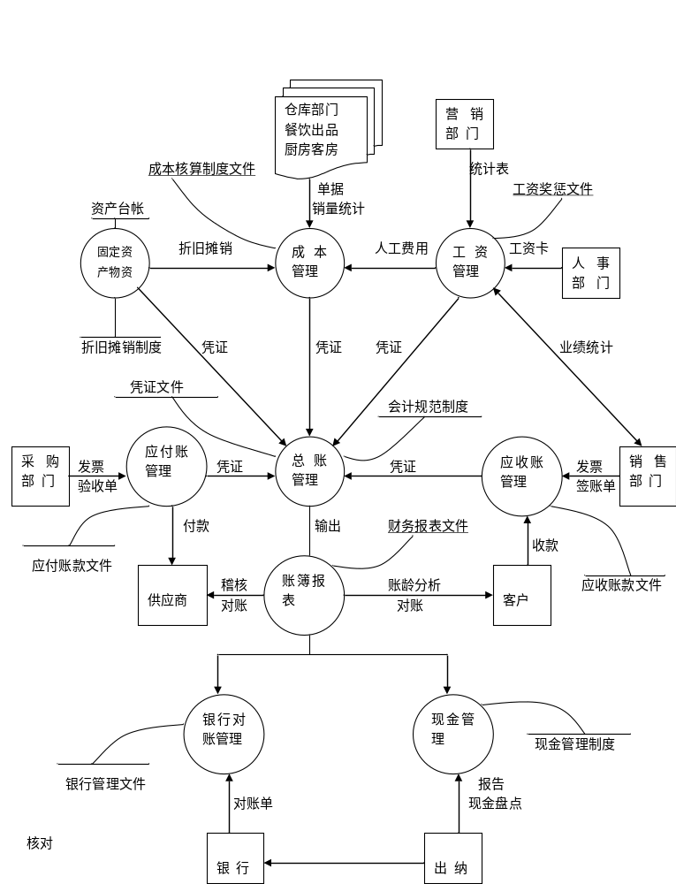

8.3. 机构设置
XX商务酒店计划的机构设置如图8.1。
图8.1 计划组织机构图
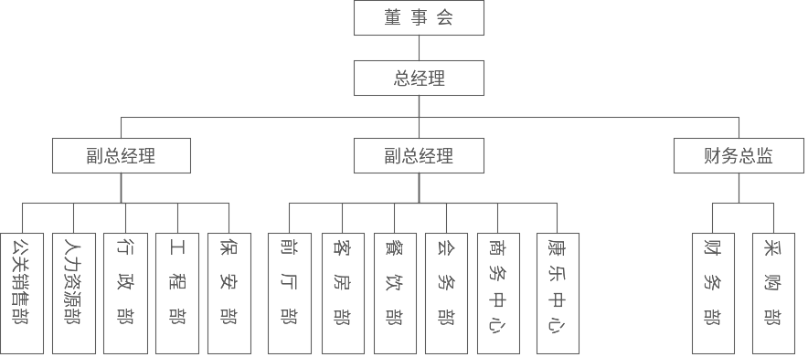
餐饮部的机构设置计划如下图所示。
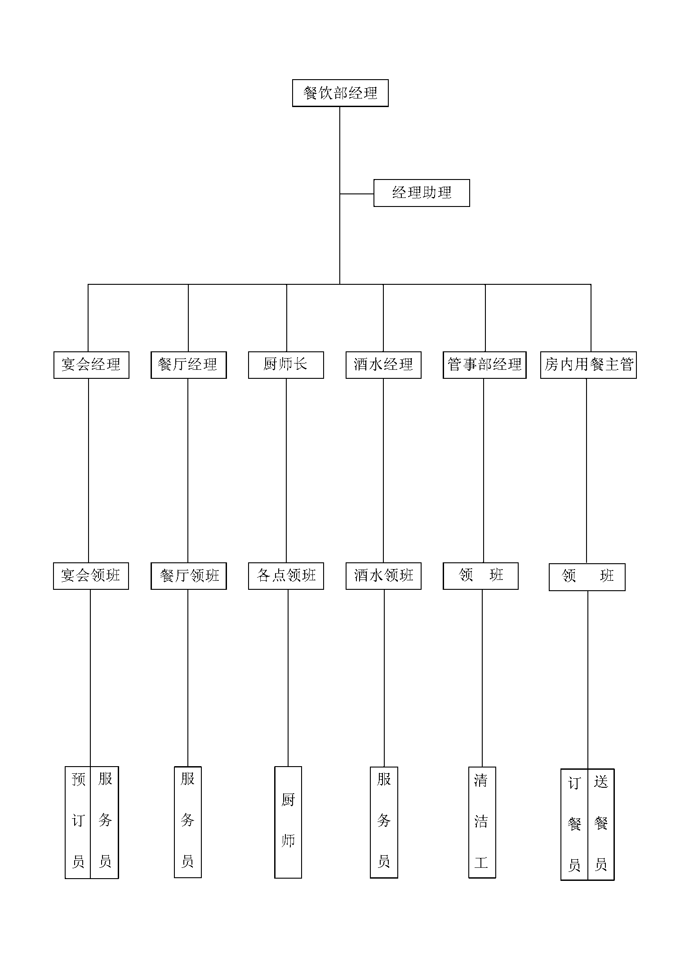

8.4. 人员配备
酒店住宿服务人员计划前楼按照1：1.4的比例配备服务人员，旺季约需要120名服务人员，平季、淡季将适当减少人员。酒店后楼服务人员计划1：1的比例旺季配备服务人员62人。
酒店餐饮部厨房工作人员计划配备15人，收银服务人员计划配备30人。
其他销售、职能部门根据职责和需要配备人员。

8.5. 管理团队
酒店的管理团队部分来自于XX地区洲际工贸公司，部分外聘具有丰富酒店管理经验的人员。具体高级管理人员的人选将与外部投资者共同考察、协商后确定。

8.6. 遵循的标准
⑴将按照《旅游涉外饭店星级的划分及评定》（GB/T14308-2002）及《饭店星级的划分与评定》按照不低于三星级酒店的要求进行酒店各项服务设备（硬件）的配备，并提供不低于三星级标准的服务。
⑵将按照《旅游涉外饭店星级的划分及评定》（GB/T14308-2002）的要求建立不低于三星级酒店要求的管理体系，酒店将制订员工手册、层级管理制度、质量控制制度、市场营销制度、物资采购制度、工作岗位说明书、工作程序说明书等一系列管理制度，并严格遵照执行。

9. 投资与财务评价

9.1. 项目实施计划进度
目前项目的主楼、外部装修已经完成，内部装修已经部分完成，客房、餐饮部分设施已经配备，计划项目在2005年3－5月完成装修，开始试营业。

9.2. 投资估算
根据XX酒店的定位，酒店将按照三星级标准装修并配备相关设施，项目投资为1200万元，其中公司已经投入320万元，已经完成酒店的内部装修和前期筹备工作，首期尚需投入180万元用于酒店设备设施采购和营业启动资金，酒店即可开业；二期（计划第二年）投入700万元用于KTV建设和旧楼改造。考虑到酒店业的特点，具有少量启动资金后，应无需另外准备流动资金。
考虑到酒店的行业特点，在酒店开业5－8年间通常对酒店进行重新装修，以保持酒店对客人的吸引力，在本项目中计划在酒店开业的第六年利用酒店营运自身的资金积累，投入360万元对酒店进行重新装修。

9.3. 收入、成本费用及利润预测

9.3.1. 住宿收入预测
⑴伊犁州内部接待住宿收入预测
根据内部接待协议，在取得酒店经营权的12年中仍然将按照协议价格接待伊犁州机关公务出差人员。根据伊犁州办事处以前年度数据，假定伊犁州机关公务出差人员住宿时间和费用标准不变，则预计伊犁州内部接待住宿收入每年为36万元。详见表9.1。
表9.1 内部接待年住宿收入估算表
项目 | 处以下 | 县处级 | 副地级 | 地厅级以上 | 合计
收入(元) | 200000 | 100000 | 50000 | 10000 | 360000
标准(元/人) | 40 | 60 | 70 | 80
住宿量(人夜) | 5000 | 1666 | 714 | 125 | 7505
住宿量(间夜) | 2500 | 833 | 714 | 125 | 4172
房间类别 | 标准间·床 | 标准间·床 | 标准间 | 套间
由于伊犁州出差人员住宿在全年分布比较平均，故可假定每月接待的伊犁州公务出差人员住宿天数相同，则伊犁州出差人员对后楼出租率的影响见表9.2。
表9.2 后楼剩余出租率估算表
项目 | 月平均间夜 | 后楼出租率 | 旺季剩余出租率 | 平季剩余出租率 | 淡季剩余出租率
标准间 | 337.25 | 27% | 68% | 65% | 40%
套间 | 11 | 2% | 90% | 60% | 35%

⑵外部接待住宿收入预测
根据本星级酒店的一般情况，预计标准间在旺季、平季、淡季的出租率分别为95％、65％和40％，考虑到入住客人对套间的需求相对较少，估计套间在旺季、平季、淡季的出租率分别为90％、60％和35％。则前楼年住宿收入可达到405万元，详见详见表9.3。
表9.3 前楼年住宿收入估算表
序号 | 项目 | 旺季 | 平季 | 淡季 | 合计
1 | 前楼标准间
1.1 | 收入(元) | 1539000 | 877500 | 864000 | 3280500
1.2 | 单价(元) | 240 | 200 | 160
1.3 | 住宿量(人夜) | 6412.5 | 4387.5 | 5400 | 16200
1.4 | 出租率 | 95% | 65% | 40% | -
1.5 | 天数 | 90 | 90 | 180 | 360
1.6 | 房间数 | 75 | 75 | 75 | 75
2 | 前楼套间
2.1 | 收入(元) | 388800 | 205200 | 176400 | 770400
2.2 | 单价(元) | 480 | 380 | 280
2.3 | 住宿量(人夜) | 810 | 540 | 630 | 1980
2.4 | 出租率 | 90% | 60% | 35% | -
2.5 | 天数 | 90 | 90 | 180 | 360
2.6 | 房间数 | 10 | 10 | 10 | 10
3 | 住宿量(人夜)合计 |  |  |  | 18180
4 | 收入合计 |  |  |  | 4050900
后楼在剔除伊犁州内部接待可能在旺季和平季对出租率的影响后，预计后楼年住宿收入可达到231万元，详见详见表9.4。
表9.4 后楼年住宿收入估算表
序号 | 项目 | 旺季 | 平季 | 淡季 | 合计
1 | 后楼标准间
1.1 | 收入(元) | 411264 | 294840 | 302400 | 1008504
1.2 | 单价(元) | 160 | 120 | 100
1.3 | 住宿量(人夜) | 2570.4 | 2457 | 3024 | 8051.4
1.4 | 出租率 | 68% | 65% | 40% | -
1.5 | 天数 | 90 | 90 | 180 | 360
1.6 | 房间数 | 42 | 42 | 42 | 42
2 | 后楼套间
2.1 | 收入(元) | 680400 | 345600 | 277200 | 1303200
2.2 | 单价(元) | 420 | 320 | 220
2.3 | 住宿量(人夜) | 1620 | 1080 | 1260 | 3960
2.4 | 出租率 | 90% | 60% | 35% | -
2.5 | 天数 | 90 | 90 | 180 | 360
2.6 | 房间数 | 20 | 20 | 20 | 20
3 | 住宿量(人夜)合计 |  |  |  | 12011.4
4 | 收入合计 |  |  |  | 2311704
⑶年住宿收入预测
根据以上对前楼、后楼及伊犁州内部接待的收入估算，预计XX酒店年住宿收入应为672万元，住宿量为3.4万人／夜，全部房间年平均价格为195.63元。详见详见表9.5。
表9.5 年住宿收入估算表
项目 | 收入(元) | 住宿量(人夜)
前楼 | 4050900 | 18180
后楼(外部) | 2311704 | 12011.4
后楼(内部) | 360000 | 4172
合计 | 6722604 | 34363.4

9.3.2. 餐饮收入预测
根据本三星级酒店的餐饮的一般状况和XX酒店餐饮的定位，预计平均每日餐饮收入可达1.7万元，全年餐饮收入可达623万元。详见详见表9.6。
表9.6 每日餐饮收入估算表
序号 | 项目 | 数量 | 每桌人数 | 人均消费 | 上座率 | 每日收入
1 | 包厢
1.1 | 总收入 |  |  |  |  | 10080
1.2 | 午餐 | 30 | 6 | 50 | 80% | 7200
1.3 | 晚餐 | 30 | 6 | 40 | 40% | 2880
2 | 散台
2.1 | 总收入 |  |  |  |  | 4356
2.2 | 午餐 | 22 | 6 | 40 | 60% | 3168
2.3 | 晚餐 | 22 | 6 | 30 | 30% | 1188
3 | 餐饮收入(不含酒水) |  |  |  |  | 14436
4 | 酒水收入 |  |  |  |  | 2887.2
5 | 餐饮收入(含酒水) |  |  |  |  | 17323.2

9.3.3. 物业租赁收入预测
为将酒店业务集中于客房、餐饮主业，计划将桑拿浴室（1200㎡）、酒店大堂－商务中心、旅行社、美容美发等（1200㎡）及KTV（2700㎡）等娱乐辅助设备通过出租方式承包经营，预计年租赁费分别为86万元、30万元和120万元，年总租赁收入可达206万元。
注：120万元KTV租赁收入需要待二期建设完成后方可实现。

9.3.4. 总收入预测
预计二期完成后，年实现总收入1502万元，年缴纳销售税金及附加112万元，详见详见表9.7。
表9.7 正常年份销售收入及税金附加情况表
项目 | 收入(元) | 税金及附加
住宿收入 | 67722604 | 369743.22
餐饮收入 | 6236352 | 342999.36
租赁收入 | 2060000 | 407880
合计 | 15018956 | 1120622.58

9.3.5. 成本费用预测
因酒店餐饮业成本费用构成庞杂，详细分项计算反而容易出现比较大的偏差，故根据国内酒店行业通常的成本费用结构进行测算，预计项目总成本费用前六年为每年1074万元，后六年为1134万元。详见详见表9.8。
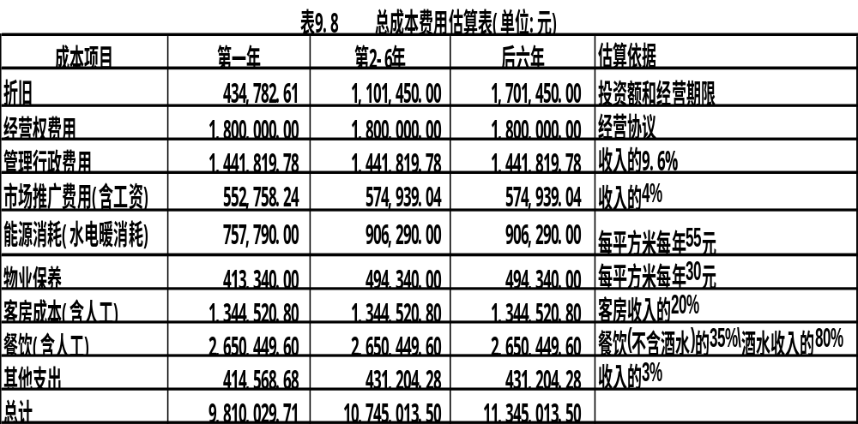

9.3.5. 利润预测
预计在XX酒店运营的12年中，前六年每年可实现税前利润315万元，后六年每年可实现税前利润255万元。详见损益估算表。
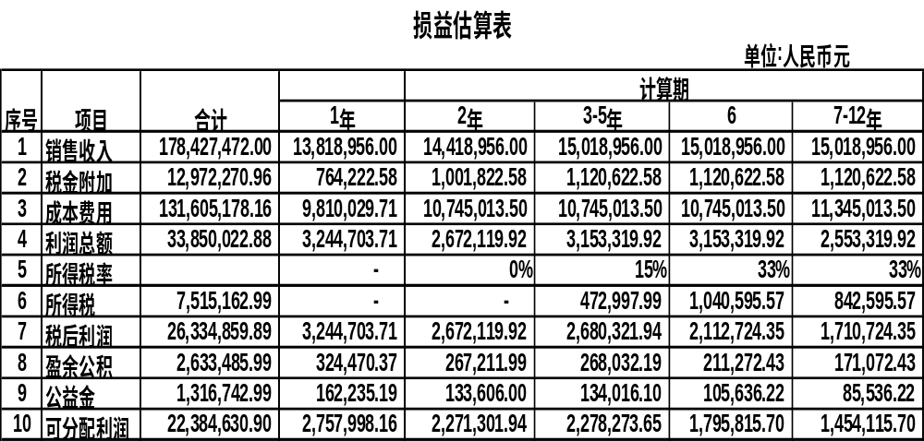
注：假设第二年KTV租赁收入按照半年计收。

9.4. 现金流量预测
本项目的现金流量情况见附表1－项目增量现金流量表（所得税后）。

9.5. 财务评价
⑴财务净现值
财务净现值（FNPV），是指按设定的折现率i计算的项目计算期内各年净现金流量的现值之和。计算公式为:

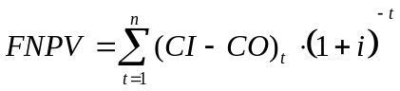

公式中：CI为现金流入量

CO为现金流出量

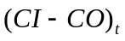为第t年的净现金流量

n为计算期年数

i为设定的折现率
银行短期借款（1年期）利率为5.85%，长期借款利率为5.92%。考虑到目前资金成本较低，以及资金的机会成本和投资的风险性等因素，本着稳健的原则将i取12%（下同），此时，FNPV=966.24（万元），远大于零。计算期内盈利能力很好，投资方案可行。
⑵投资回收期
投资回收期是指以项目的净收益偿还项目全部投资所需要的时间，一般以年为单位，并从项目建设开始年算起。其表达式为：

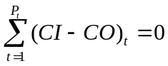

公式中：CI为现金流入量

CO为现金流出量

为第t年的净现金流量
项目投资回收期为三年零二个月。
⑶内部报酬率
项目财务内部收益率（FIRR），是指项目在整个计算期内各年净现金流量现值累计等于零时的折现率。其表达式为：

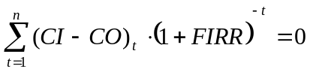

公式中：CI为现金流入量

CO为现金流出量

为第t年的净现金流量

n为计算期年数
本项目的项目所得税后财务内部收益率为56%，远高于设定折现率12%。

10. 风险与对策分析

10.1. 风险

10.1.1. 客源影响带来的风险
酒店业的发展是以客源为依托的，由于决定旅游市场环境的变化受到政治、经济、文化、自然条件和季节等多方面因素的限制，有可能引起酒店客源数量和结构向不利方向变化，从而影响公司的发展和盈利。

10.1.2. 人力资源风险
现代星级酒店具有知识密集和劳动密集的特点，对酒店从业人员尤其是酒店管理人员具有较高的要求。从而管理人员的管理能力，从业人员的技能水平、服务质量和人员素质都直接会影响经营业绩。如出现不合理的人员流动，特别是管理和业务骨干的流失可能会导致客源的减少和客户的不稳定，给公司效益带来不利影响。

10.1.3. 市场竞争风险
由于旅游业具有广阔的发展前景，被称为“朝阳产业”，其他行业纷纷进军包括酒店业在内的大旅游产业，前些年，因为酒店数量和规模的发展速度超过了市场的增长速度，加剧了行业内部的竞争，酒店业在价格和客源方面目前仍然存在较激烈的竞争。

10.1.4. 行业特点决定的风险
酒店业具有比较强的依托性，任何一种不利条件都可能使酒店业的发展受到制约，特别是重大的国内外政治、经济形势变化、突发事件、自然灾害和急性传染病等因素，如2003年的“非典”对当时酒店业造成了很大的影响。

10.2. 对策

10.2.1. 客源影响对策
针对酒店业的经营特点，主要实施三项对策：一是通过各种公关宣传，扩大酒店的知名度和美誉度，树立XX商务酒店的品牌；二是通过加强管理，提高服务质量，为酒店客人提供精品服务，提高客人的“回头率”；三是客源多元化，与旅行社、商业订房网站、会议会展公司等多种相关机构合作，降低酒店对某一渠道的依赖度。

10.2.2. 人力资源风险对策
酒店将提供由竞争力的薪酬和事业发展空间吸引酒店行业高级管理人才加盟酒店，为提高酒店管理水平打下人力资源基础。同时，酒店将本着“以人为本”的经营理念，努力达到以员工满意为基础，以客人满意为导向，以经济效益满意为标准，通过全面、科学的人力资源管理，发挥激励机制的作用，培育员工对酒店的忠诚和敬业精神，增强酒店的凝聚力。

10.2.3. 市场竞争风险对策
酒店将密切关注同行业竞争对手的动向，了解竞争对手的情况，提出有针对性、有效的竞争策略，以使酒店取得竞争优势地位。

10.2.4. 行业特点风险对策
酒店针对有可能出现行业特点风险，将评估、制定应急预案，当出现该类风险，可以按照应急预案妥善应对，以尽量减少不必要的损失。

11. 融资计划

11.1. 融资资金金额、方式与用途

11.1.1. 融资金额
本项目总投资1200万元（不含计划第六年利用酒店自有资金重新装修投资），其中XX地区洲际工贸有限公司已经完成投资320万元，尚需新增投资880万元，其中计划一期新增投资180万元，二期新增投资700万元。在新增投资中，一期计划吸收外部投资约180万元，二期投资由XX地区洲际工贸公司和外部投资者经协商后具体决定资金来源。

11.1.2. 融资方式
本项目计划采用多样化的融资方式，可采用如下一种或者几种方式搭配的办法融通资金：
⑴采用股权融资方式，由外部投资者投入货币资金，与公司共同设立XX商务酒店管理有限公司，所有股东均享受同等的权利，在公司清算前通过分红取得投资收益，在12年经营期限届满，或通过清算，按照投资比例收回剩余财产，或各方协商一致，继续经营。
⑵采用债务融资方式，由公司先行设立XX酒店管理有限公司并将酒店经营权及其他相关资产转移至XX酒店管理有限公司，由融资方与XX酒店有限公司按照约定利率和期限签订借款合同，XX酒店提供酒店经营权和其他拥有所有权的设备、设施作为担保物，XX酒店按照约定还本付息后解除担保。
⑶采用股权投资＋可选择股权回购方式，由外部投资者投入货币资金，与公司共同设立XX商务酒店管理有限公司，同时由外部投资者与公司签订具有选择权的股权回购合同，在约定期限届满，外部投资者可选择继续持有股权或按照原先约定的价格将股权转让给公司，如外部投资者选择转让股权，则公司负有按照约定价格收购该部分股权的义务。
⑷采用债务融资＋可选择转股方式，由公司先行设立XX商务酒店管理有限公司，由融资方与XX商务酒店管理有限公司签订借款合同，XX酒店提供担保物，同时公司与融资方签订可选择转股协议，在借款期限届满，融资方可选择收回借款本息或选择将借款本息按照约定的折股比例转为对XX酒店的投资，如融资方选择转为投资，公司无反对的权利。

11.1.3. 融资资金用途
一期融资取得的资金将用于XX酒店购置设备和营运启动资金。

11.2. 公司治理与投资者保护
本项目拟采用如下方式建立健全公司治理结构，保障投资者（融资方）的利益：
⑴如融资方采用股权投资方式，将在公司章程中约定采用累计投票制选举董事或在公司章程中约定各方可推举的董事人数，在公司章程中将明确约定关联交易的投票回避制度，同时在公司章程中可约定每年利润用于分配红利的比例。对于酒店经营班子的构成，可由双方协商，并通过有效法律文件加以保证。
⑵如融资方采用债务融资方式，XX酒店将提供担保物，同时可与融资方签订协议，在全额归还融资方借款本息之前，未经融资方同意，不得对外借款及为外部提供资金，不得将资产用于抵押，不得为他人担保。

12. 结论
本项目具有良好的宏观经济和产业景气周期背景，且具有广阔的市场空间，投入运营后将成为本市增加一座新型的现代化三星级酒店，为当地带来巨大的社会效益及经济效益，同时为项目投资者带来丰厚的回报。

